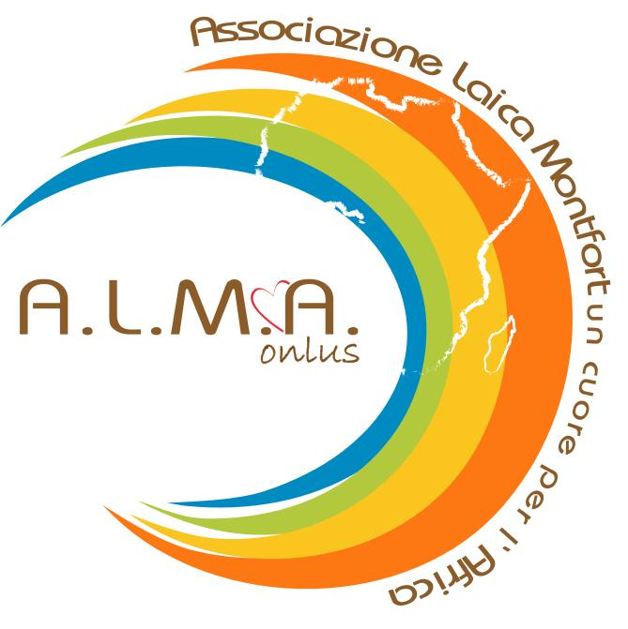

COMUNE DI BARLETTA A.L.M.♥A. ONLUS

Assessorato alle Politiche della Coesione Sociale Associazione Laica Montfort

un cuore per l’Africa


Al Presidente Associazione ALMA onlus
via Madonna Degli Angeli, 29
cell. 328.2654400
e-mail:info@almaonlus.it
BARLETTA BT

DOMANDA DI PARTECIPAZIONE ALLA 6^ EDIZIONE DEL CONCORSO :

“SPAZIO APERTO - Le Botteghe dell’Arte e della Creatività”

Il sottoscritto _________________________________________nato a_______________________

il ______________ residente in via _____________________ comune________________________

C.F. ___________________________________________telefono___________________________

cell. _________________ e-mail _____________________________professione________________

Opera in concorso: (indicare il nome dell’opera e la specialità artistica)_______________________
________________________________________________________________________________
C H I E D E
di poter partecipare alla 6^ EDIZIONE del concorso artistico- culturale “SPAZIO APERTO” Le Botteghe dell’Arte e della Creatività che si svolgerà il giorno 15 maggio 2010 dalle ore 9,00 presso i Giardini del Castello di Barletta.

(Barrare la casella)
[ ] Espone le proprie opere a concorso all’interno della Galleria del Teatro Curci di Barletta dal g. 09 al g. 14 maggio per le sottoscrizioni di preferenza aperte.
[ ] Non espone le proprie opere a concorso all’interno della Galleria del Teatro Curci di Barletta dal 09 al 14 maggio per le sottoscrizioni di preferenza aperte.

Barletta lì, In fede
firma ____________________

